Tutoriel de création de scénario de test device/gateway sur chirpstack

- Créer un network server au nom du conteneur docker, à priori chirpstack-network-server:8000, puis un service profile. Les options du service profile dépendent

- Enregistrer un gateway avec son ID (écrit sur le gateway ou récupéré depuis les fichiers de configuration, voir le tutoriel du Kerlink IfemtoCell). Vous pouvez mettre les options suivantes :

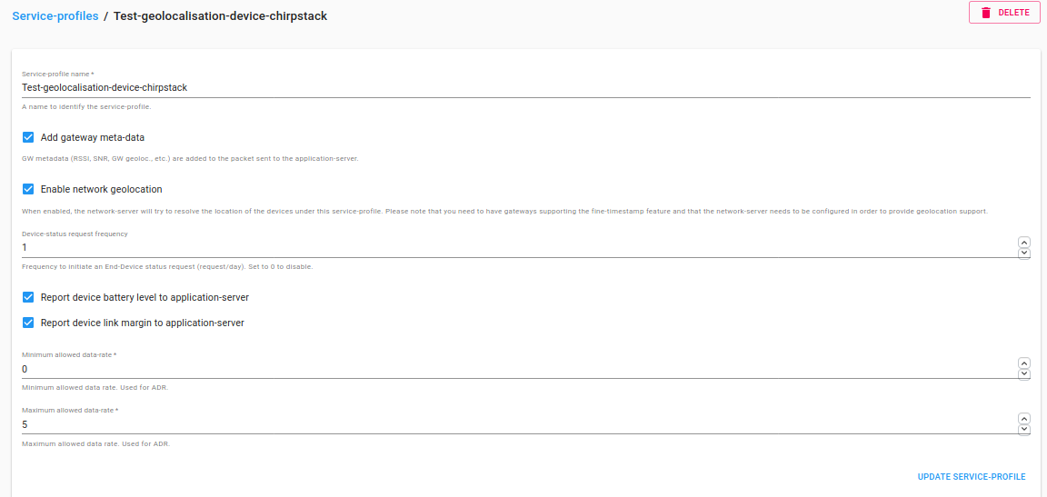
- Créer une application à partir du service profile.
- Créer un device profile selon les options suivantes :
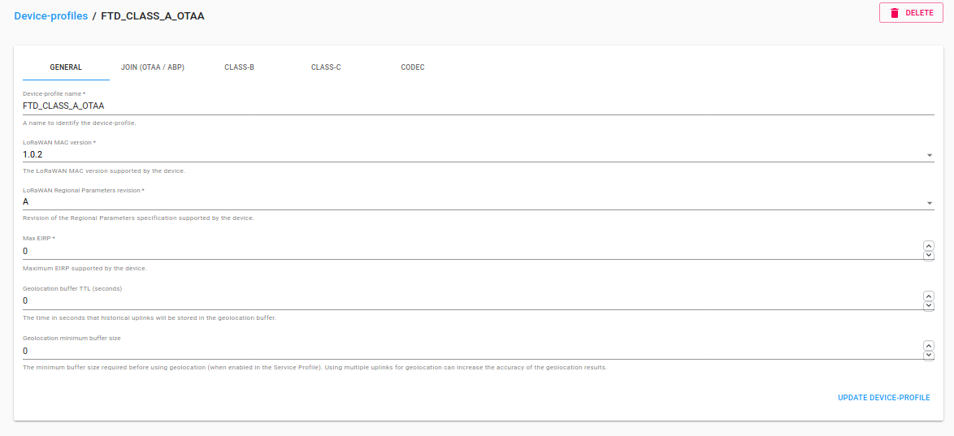

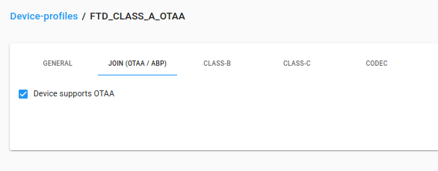
Dans l’onglet Codec, cliquer sur Custom JavaScript codec functions et ajouter le code suivant :

//*****************************************************************************
// Javascript codec functions for Adeunis FTD endpoints
// Authors: Didier Donsez, Vivien Quéma
// Licence: EPL 1.0
//*****************************************************************************

function readInt16BE (buf, offset) {
offset = offset >>> 0
var val = buf[offset + 1] | (buf[offset] << 8)
return (val & 0x8000) ? val | 0xFFFF0000 : val
}

function readInt8 (buf, offset) {
offset = offset >>> 0
if (!(buf[offset] & 0x80)) return (buf[offset])
return ((0xff - buf[offset] + 1) * -1)
}

function readUInt8 (buf, offset) {
offset = offset >>> 0
return (buf[offset])
}

// https://www.adeunis.com/wp-content/uploads/2017/08/FTD_LoRaWAN_EU863-870_UG_FR_GB_V1.2.2.pdf
AdeunisRF_ARF8123AA_FieldTestDevice_Payload = {
'decodeUp': function (port,payload) {

var value = {}
var p = payload;

/*
Bit 7 : Présence de l’information de température
Bit 6 : Déclenchement de l’émission par l’accéléromètre
Bit 5 : Déclenchement de l’émission par appui sur le bouton poussoir 1
Bit 4 : Présence de l’information GPS
Bit 3 : Présence du compteur de trame d’Uplink
Bit 2 : Présence du compteur de trame de Downlink
Bit 1 : Présence de l’information du niveau de batterie
Bit 0 : Présence de l’informaiotn RSSI et SNR
*/

var flags = p[0];

var accelerometerTrigger=((flags&0x40) !== 0);
value["accelerometerTrigger"]=accelerometerTrigger;

var button1Trigger=((flags&0x20) !== 0);
value["button1Trigger"]=button1Trigger;

var index = 1;

// decode Adeunis payload

if((flags & 0x80) !== 0) {
var temperature = readInt8(p,index++); // in °C
value["temperature"]=temperature;
}

if((flags & 0x10) !== 0) {
var latdegrees=(((p[index]&0xF0) >> 4) * 10) + (p[index++]&0x0F);
var latminutes= (((p[index]&0xF0) >> 4) * 10)
+ (p[index++]&0x0F)
+ (((p[index]&0xF0) >> 4) /10)
+ ((p[index++]&0x0F) / 100)
+ (((p[index]&0xF0) >> 4) /1000)
;
var latitude = (latdegrees + (latminutes / 60));
if((p[index++]&0x01)==1) latitude=-latitude;
value["latitude"]=latitude;

var londegrees=(((p[index]&0xF0) >> 4) * 100) + ((p[index++]&0x0F)* 10) + ((p[index]&0xF0) >> 4);
var lonminutes= ((p[index++]&0x0F) * 10)
+ ((p[index]&0xF0) >> 4)
+ ((p[index++]&0x0F) / 10)
+ (((p[index]&0xF0) >> 4) /100)
;
var longitude = (londegrees + (lonminutes / 60));
if((p[index++]&0x01)==1) longitude=-longitude;
value["longitude"]=longitude;

var gpsquality = readUInt8(p,index++);
value["satellites"]=gpsquality&0x0F;
value["quality"]=gpsquality >> 4;

}

if((flags & 0x08) !== 0) {
var uplinkCounter=readUInt8(p,index++);
value["uplinkCounter"]=uplinkCounter;
}

if((flags & 0x04) !== 0) {
var downlinkCounter=readUInt8(p,index++);
value["downlinkCounter"]=downlinkCounter;
}

if((flags & 0x02) !== 0) {
var batteryVoltage = readInt16BE(p,index); // in mV
index = index + 2;
value["batteryVoltage"]=batteryVoltage;
}

if((flags & 0x01) !== 0) {
var rssi = readUInt8(p,index++); // in dB absolute value
var snr = readInt8(p,index++); // in dB, signed
value["rssi"]= - rssi;
value["snr"]=snr;
}

return value;
},

// encodes the given object into an array of bytes
'encodeDn': function (port,value) {
// TO BE IMPLEMENTED
return null;
}
}

// For LoRaServer.io
// Decode decodes an array of bytes into an object.
// - bytes is an array of bytes, e.g. [225, 230, 255, 0]
// - fPort contains the LoRaWAN fPort number
// The function must return an object, e.g. {"temperature": 22.5}
function Decoder(bytes, fPort) {
return AdeunisRF_ARF8123AA_FieldTestDevice_Payload.decodeUp(fPort,bytes);
}

// For LoRaServer.io
// Decode decodes an array of bytes into an object.
// - fPort contains the LoRaWAN fPort number
// - bytes is an array of bytes, e.g. [225, 230, 255, 0]
// The function must return an object, e.g. {"temperature": 22.5}
function Decode(fPort, bytes) {
return Decoder(bytes, fPort)
}

//module.exports.Decoder = Decoder;
//module.exports.Decode = Decode;

- Enfin ajouter un device dans l’application avec son ID (écrit au dos du device). Dans l’onglet clé OTAA, indiquer la clé donnée par votre encadrant (par exemple celle que nous utilisions était la 6d e5 a9 98 b6 c4 91 e2 57 d6 2e 1d 2a 1a 93 ac).

